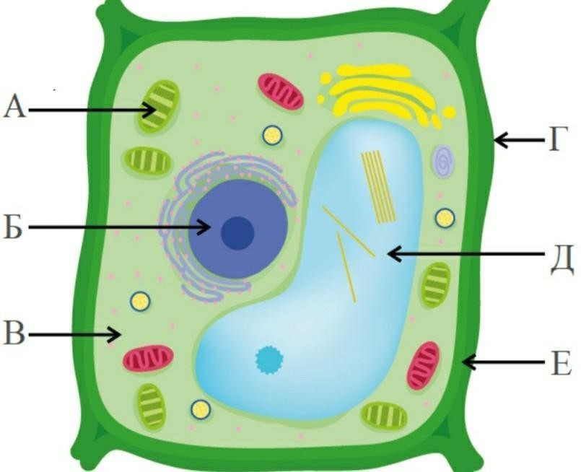
Фамилия, имя
Класс
Дата
Биология

ФОТОСИНТЕЗ
Задание 1. Составь определение, используя предложенные слова.
образования из веществ газа и под энергией процесс органических действием протекающий солнечной воды углекислого
Фотосинтез -
Задание 2. Укажи на рисунке органоид растительной клетки, в котором происходит фотосинтез. Напиши его название.

Ответ:

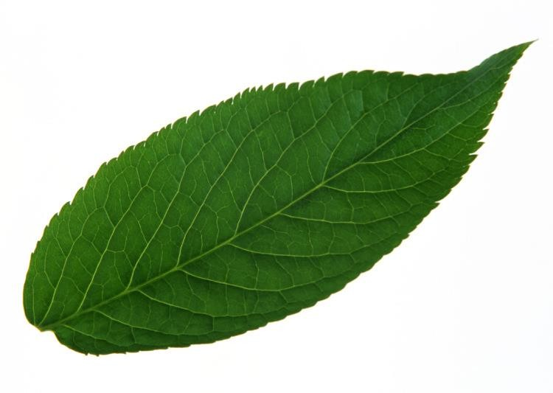

Фамилия, имя Класс Дата
Задание 3. Укажи, какие вещества необходимы, а какие образуются в процессе фотосинтеза.


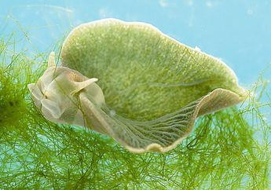 | Восточная изумрудная элизия - уникальный вид морских моллюсков, которые не переваривают хлоропласты из водорослей во время питания и таким образом живые части поглощенной водоросли продолжают фотосинтез уже в середине слизняка и обеспечивают его дополнительными питательными веществами.
Более половины кислорода в мире синтезируется фитопланктоном в мировом океане и лишь около 30%  кислорода производится в тропических  лесах. | 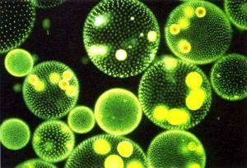

2

Фамилия, имя Класс Дата
Задание 4. Впиши пропущенное слово.

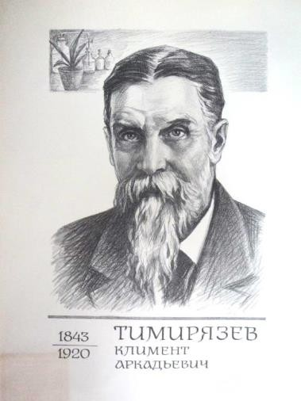
Зеленые растения благодаря фотосинтезу осуществляют чрезвычайно важную — —
роль в жизни нашей планеты. Она заключается в том, что растения, преобразуя энергию солнечного света, запасают огромное количество энергии в виде органического вещества и выделяют в атмосферу кислород.
К.А. Тимирязев

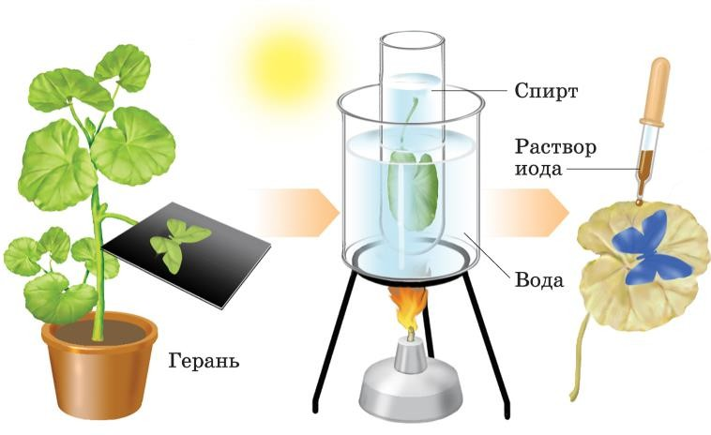
Задание 5. Напиши, что доказывает данный опыт.

3

Фамилия, имя Класс Дата

Задание 6.Расшифруй шифр и впиши в графу напротив функцию фотосинтеза.

15-1-12-16-17-13-6-15-10-6 16-18-4-1-
15-10-25-6-19-12-10-23 3-6-27-6-19-20-
3
15-1-12-16-17-13-6-15-10-6 31-15-6-18-
4-10-10
15-1-12-16-17-13-6-15-10-6 12-10-19-
13-16-18-16-5-1
17-16-5-5-6-18-8-1-15-10-6 19-16-19-20-
1-3-1 1-20-14-16-19-22-6-18-29
16-2-18-1-9-16-3-1-15-10-6 17-16-25-3-
29

Рефлексия.
Поставь любой знак под смайликом, обозначающим твое состояние после выполнения работы.

 |  |  | 

4

Задание 1
Ответы.

Фотосинтез - процесс образования органических веществ из углекислого газа и воды, протекающий под энергией действием солнечной

Задание 2.
А-хлоропласт

Задание 3.
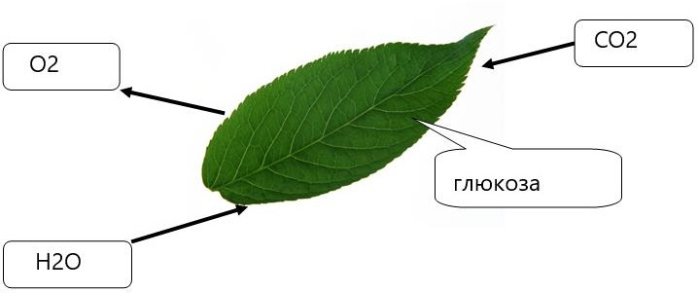

Задание 4
Космическая

Задание 5.
В процессе фотосинтеза в листьях образуется крахмал.

Задание 6.
- накопление органических веществ;
- накопление энергии;
- накопление кислорода;
- поддержание состава атмосферы;
- образование почвы.

5

